OSNOVNA ŠKOLA “12.DECEMBAR” SJENICA
Nastavni predmet: | Matematika
Razred: | VI
Datum realizacije: | 11.03.2026. godine
Redni broj časa | 93.
Nastavna oblast | Racionalni brojevi
Nastavna jedinica | Proporcije
Vrsta (tip) časa | Obrada
Oblici rada | Frontalni
Nastavne metode | Dijaloška, ilustrativna
Nastavna sredstva | Udžbenik, e-udžbenik, zbirka, tabla, kreda (flomasteri)
Cilj | Upoznavanje učenika sa pojmom proporcije, uz oslanjanje na već stečena znanja o razmeri dve veličine
Ishodi | Učenik će biti u stanju da:  - odredi nepoznati član proporcije.
Obrazovni standardi | MA.2.2.4.
Aktivnosti nastavnika | Nastavnik upoznaje učenike sa novim sadržajima koji se tiču proporcija, trudeći se da učenici budu što više uključeni u rad, postavlja im adekvatna pitanja, koristi odgovarajuće primere, koristi njihovu intuiciju i iskustva kako bi učenici usvojili odgovarajuće pojmove i osobine.
Aktivnosti učenika | Učenici učestvuju u radu, potpomognuti od strane nastavnika, daju promišljene odgovore na postavljena pitanja i rešavaju zadatke.
Međupredmetne kompetencije | Učenik razvija:  - kompetencije za celoživotno učenje;  - komunikaciju.
Ključni pojmovi | Proporcija, spoljašnji članovi proporcije, unutrašnji članovi proporcije
Literatura za nastavnike | - Ikodinović, N., Dimitrijević, S., Matematika 6, udžbenik za šesti razred osnovne škole, Beograd: Izdavačka kuća „Klett”, 2019.  - Popović, B., Stanić, M., Milojević, S., Vulović, N., Matematika 6, zbirka zadataka sa rešenjima za šesti razred osnovne škole, Beograd: Izdavačka kuća „Klett”, 2019.

- Dimitrijević, S., Ikodinović, N., Milenković, A., Matematika 6, priručnik za nastavnike za šesti razred osnovne škole, Beograd: Izdavačka kuća „Klett”, 2019.
- Vajukić, M., Pavlićević, R., Znam za više – Matematika 6, Beograd: Izdavačka kuća „Klett”, 2010.
Literatura za učenike | - Ikodinović, N., Dimitrijević, S., Matematika 6, udžbenik za šesti razred osnovne škole, Beograd: Izdavačka kuća „Klett”, 2019.  - Popović, B., Stanić, M., Milojević, S., Vulović, N., Matematika 6, zbirka zadataka sa rešenjima za šesti razred osnovne škole, Beograd: Izdavačka kuća „Klett”, 2019.  - Vajukić, M., Pavlićević, R., Znam za više – Matematika 6, Beograd: Izdavačka kuća „Klett”, 2010.
Korelacija | Proporcija se naslanja na razmeru, koju su učenici usvojili u V razredu, kao i na direktnu i obrnutu proporcionalnost. Neophodna je za Talesovu teoremu i sličnost trouglova. Ima veliku primenu u hemiji,  a primena proporcija je neophodna za finansijsku pismenost učenika.





Prikaz multimedijalnih
sadržaja nastavne jedinice

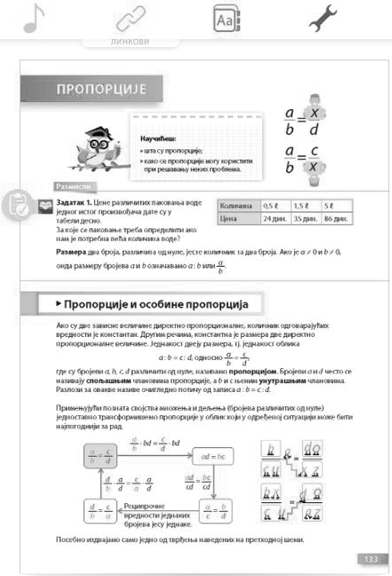
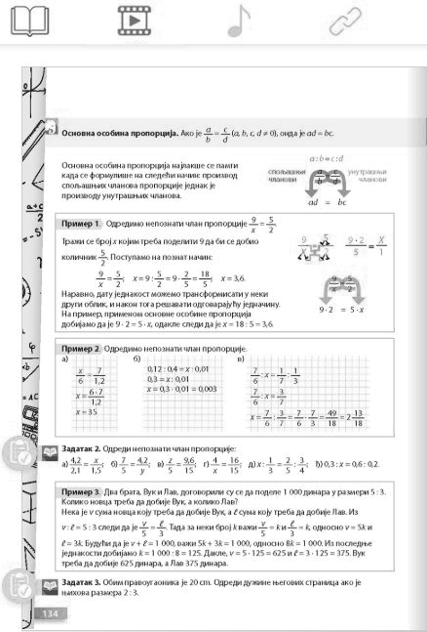

MOGUĆI TOK ČASA

Uvodni deo časa (10 minuta)
U uvodnom delu časa obnavljamo sa učenicima pojam razmere kroz izradu motivacio- nog zadatka (1. zadatak iz udžbenika). Nakon što učenici dođu do odgovarajućeg odgo- vora, na osnovu razmere pakovanja i cene datog pakovanja, obnavljamo da razmera dva broje jeste količnik ta dva broja. Obnavljamo i kada su dve veličine direktno pro- porcionalne.





Glavni deo časa (30 minuta)

 | Povezujemo pojam razmere sa pojmom direktne proporcionalnosti i kažemo da, ako su dve zavisne veličine direktno proporcionalne, ko- ličnik odgovarajućih vrednosti je konstantan, tj. konstantna je razmera dve direktno proporcionalne veličine. Upoznajemo učenike sa odgova- rajućom notacijom za proporciju: a : b = c : d, odnosno a = c .  Upoznajemo učenike sa spoljašnjim, odnosno sa unut b d članovima  rašnjim  proporcije. Ističemo i da korišćenjem svojstava množenja i deljenja (brojeva različitih od nule) jednostavno transformišemo proporcije u oblik koji u određenoj situaciji može biti najpogodniji za rad. Učenici potom precrtavaju sliku sa kraja 133. strane u svoje sveske, a mi posebno ističemo jednu osobinu proporcija:  Ako je a = c (a, b, c, d ≠ 0), onda je ad = bc. b d  Učenici zapisuju i: Proizvod spoljašnjih članova proporcije jednak je proizvodu unutrašnjih članova.  Potom na konkretnom primeru (1. primer) ilustrujemo određivanje ne- poznatog člana proporcije, dok dati postupak utvrđujemo izradom 2. pri- mera, gde kroz primere variramo nepoznati član, variramo i notaciju za razmeru i pritom se racionalni brojevi, kao članovi proporcije, javljaju u oba zapisa. Učenici potom samostalno rešavaju 2. zadatak pod a), b) i v). Primenu proporcije na situacije iz svakodnevnog života ob- rađujemo izradom 3. primera, dok se povezivanje proporcija sa drugim matematičkim sadržajima (konkretno sa obimom pravougaonika i duži- nama stranica pravougaonika) postiže izradom 3. zadatka iz udžbenika. Ukoliko nam ostane još vremena do kraja časa, obrađujemo i 356. zadatak iz zbirke zadataka.
 | Učenici proveravaju rešenja 1–3. zadatka u e-udžbeniku.

Završni deo časa (5 minuta)
U završnom delu časa još jednom ponavljamo pojmove razmere, proporcije, unutra- šnjih i spoljašnjih članova proporcije. Zatim zapisujemo dve jednakosti na tabli: 4 : 8 = 6 : 12, 1 : 3 = 6 : 2 i zahtevamo od učenika da nam kažu da li su ove proporcije ta-

MOGUĆI TOK ČASA
čne, a u onoj koja jeste da nam nabroje unutrašnje i spoljašnje članove proporcije. Na taj način dobijamo povratnu informaciju o stepenu usvojenosti znanja i razumevanju proporcija od strane učenika. Otklanjamo i eventualne nejasnoće sa časa i zadajemo učenicima domaći zadatak.
Domaći zadatak
Udžbenik: 2. zadatak pod g,) d) i đ) Zbirka: zadaci 351, 352, 354 i 357.

Izgled table
Tablu koristimo racionalno, trudimo se da bude pregledna, crtamo ilustracije prili- kom upoznavanja učenika sa pojmom proporcije, ispisujemo rešenja primera i zadataka.




Proporcije
a · bd = c · bd
a = c
b
d
b d
ad = bc
d · a = c · a
b d a d
ad = bc
cd cd
d = c
b a
Recipročne vrednosti jednakih brojeva jesu jednake.
a = b
c d
a : b = c : d
spoljašnji a = c unutrašnji
članovi
b d
članovi
ad = bc

Način praćenja učeničkih postignuća

(Samo)evaluacija časa

